|  |  |  |  |  |  |
| --- | --- | --- | --- | --- | --- |
| simbolo_vertical_sem_fundo_cores |  | | | | |
| **TeSP - PSI** | **1º Ano** | **2º Semestre** | **2019/20** | **Av. Periódica** |
| **Projeto MDS** | **Data: 26 de Maio de 2020** | | | |

|  |
| --- |
| **PROJETO DE METODOLOGIAS DE DESENVOLVIMENTO DE SOFTWARE** |

**RELATÓRIO DE**

**ACOMPANHAMENTO DO PROJETO DE**

**PROGRAMAÇÃO WEB-SERVIDOR**

|  |  |  |
| --- | --- | --- |
| **Turno**: PL2 | **Grupo**: C | **Docente**: Diana Santos |
| Nº 2180682 | André Nunes | |
| Nº 2180687 | Hugo Eusébio | |
| Nº 2180687 | Carlos Vinagre | |
|  |  | |

**Índice**

[1 Introdução 6](#_Toc37696055)

[1.1 Sumário executivo 6](#_Toc37696056)

[2 Especificação do Sistema 7](#_Toc37696057)

[2.1 Definição da Lógica de Negócio 7](#_Toc37696058)

[2.2 Análise de Impacto 7](#_Toc37696059)

[2.3 Análise Concorrencial 7](#_Toc37696060)

[2.3.1 Playonlinedicegames.com 7](#_Toc37696061)

[2.3.2 Tabeltopia.com 7](#_Toc37696062)

[2.3.3 Novelgames.com 7](#_Toc37696063)

[2.3.4 Comparação dos Sistemas 7](#_Toc37696064)

[2.4 Wireframes 8](#_Toc37696065)

[2.5 Diagrama de Classes 8](#_Toc37696066)

[3 Relatório Scrum 9](#_Toc37696067)

[3.1 Aplicação do Scrum ao Projeto 9](#_Toc37696068)

[3.2 Papéis dos Stakeholders e Scrum Team 9](#_Toc37696069)

[3.3 User Stories 10](#_Toc37696070)

[3.4 Product Backlog 11](#_Toc37696071)

[3.5 Sprints 12](#_Toc37696072)

[3.5.1 Sprint 1: 30 Março a 14 Abril 12](#_Toc37696073)

[3.5.2 Sprint 2: 15 a 28 Abril 14](#_Toc37696074)

[3.5.3 Sprint 3: 29 Abril a 12 Maio 16](#_Toc37696075)

[3.5.4 Sprint 4: 13 a 26 Maio 18](#_Toc37696076)

[3.6 *Retrospective Summary* do Projeto 20](#_Toc37696077)

[4 Conclusão 22](#_Toc37696078)

**Índice de figuras**

[Figura 1 – Diagrama de classes do projeto 7](#_Toc37695946)

[Figura 2 – Burndown do Sprint 1 13](#_Toc37695947)

[Figura 3 – Burndown do Sprint 2 15](#_Toc37695948)

[Figura 4 – Burndown do Sprint 3 17](#_Toc37695949)

[Figura 5 – Burndown do Sprint 4 19](#_Toc37695950)

**Índice de tabelas**

[Tabela 1 – Comparação entre os sistemas concorrenciais 7](#_Toc37696042)

[Tabela 2 – Identificação e funções dos Stakeholders e Scrum Team 9](#_Toc37696043)

[Tabela 3 – User Stories e respetivos critérios de aceitação 10](#_Toc37696044)

[Tabela 4 – Product backlog priorizado 11](#_Toc37696045)

[Tabela 5 – Sprint 1 12](#_Toc37696046)

[Tabela 6 – Sprint 1 14](#_Toc37696047)

[Tabela 7 – Sprint 1 16](#_Toc37696048)

[Tabela 8 – Sprint 1 18](#_Toc37696049)

# Introdução

No âmbito desta cadeira de Programação de Web-Servidor vamos fazer o jogo “shut the box” que consiste num jogo de cartas que o jogador tem que rodar os dados e desseguida baixar as cartas do respetivo valor dos dados caso o jogador não tenha a carta do valor ou múltiplas cartas que a soma der o respetivo valor o turno troca para o seu adversário.

## Sumário executivo

Na primeira secção fala-se um bocado do projeto com uma pequena introdução no ponto 2.1 explica-se como o site funciona, no ponto 2.2 fala-se dos pontos positivos e negativos mais importantes, no ponto 2.3 fala-se de outros sites com o mesmo objetivo deste, no ponto 2.4 fala-se do aspeto que o site vai ter, no 2.5 mostra o aspeto e a relação da base de dados.

No 3.1 há 1 pequeno resumo do que se faz na metodologia scrum e na 3.2 identifica-se os respetivos papeis das pessoas que fazem parte do scrum, no 3.3 fala-se em user stories é o que o site precisa de fazer para funcionar corretamente e no 3.4 fala-se no product backlog que é tudo o que se pretende fazer.No 3.5 fala-se de sprints que é as etapas que se pretende fazer o projeto, no 3.6 fala-se na analise retrospetiva que é quando a equipa e o cliente se reúne para falar como correu o que ficou bem feito e no que que se podia melhorar.

Finalmente no 4 existe uma pequena conclusão sobre o projeto.

# Especificação do Sistema

## Definição da Lógica de Negócio

O objetivo do projeto consiste num site para o jogo “shut the box”, neste site pode-se consultar o highscores caso a pessoa queira jogar contra o bot a pessoa tem que se registar e de seguida fazer o login, caso seja o administrador o utilizador ainda tem a secção do back office que permite desativar contas de outros utilizadores.

## Análise de Impacto

**Aspetos Positivos:**

* Fácil de jogar basta registar e pode jogar de imediatamente
* Highscores simples e claro
* Não precisa de pagar para jogar
* O administrador tem controlo sobre a ativação das contas

**Aspetos Negativos:**

* Não contem muita variedade de jogos
* O jogo podia ser mais dinâmico
* A base de dados poderia ter mais informação

## Análise Concorrencial

Existem vários outros sites que permitem ter acesso ao jogo “shut the box” e como queremos criar algo novo analisamos a nossa concorrência para verificar o que podíamos fazer para ser diferentes .Vamos analisar 3 sites e ver os seus pros e contras.

### Playonlinedicegames.com

Playonlinedicegames.com (“<http://www.playonlinedicegames.com/shutthebox>”) é um site simples com sistema de registo ,bastante simples e tem uma interface intuitiva mas porem, o site não tem requisitos de segurança o que permite a que pessoas maliciosas consigam ter acesso aos dados de utilizador falta ainda uma interface mais apelativa e dinâmica.

### Tabletopia

Tabeltopia.com(“<https://tabletopia.com/games/shut-the-box>”) é um site de jogos de tabuleiro onde nele inclui o shut the box, bastante interativo onde se pode jogar sozinho contra um bot ou jogar online ,contem ainda uma sala de comentários para interagir com outros jogadores, porem em jogo jogado o site torna-se um pouco lento, site este que poderia ter uma janela com as pontuações mais elevadas

### Novelgames.com

Novelgames.com(“<https://www.novelgames.com/en/shutbox/>”) é um site de jogos que requer registo do utilizador para se poder jogar, a interface do site é bastante apelativa e o jogo é fluido, uma das suas grandes desvantagens é o elevado numero de publicidade que o site contem ao jogar o que prova que não é 100% seguro.

### Comparação dos Sistemas

Tabela seguinte prova qual dos sistemas tem melhor comportamento ao utilizamo-lo.

Tabela 1 – Comparação entre os sistemas concorrenciais

|  |  |  |  |  |
| --- | --- | --- | --- | --- |
| Características | Playonlinedicegame.com | Tabletopia.com | Novelgames.com | Projeto PHP |
| Interface intuitiva | X | X | - | X |
| Pago | X | X | X | - |
| Segurança | - | X | - | X |
| Rapidez | X | - | X | X |
| Viabilidade | - | X | X | X |
| Variedade de opções | - | X | - | - |
| Highscores | - | - | - | X |
| Login | X | X | X | X |

## Wireframes

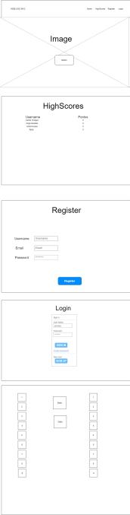

## Diagrama de Classes

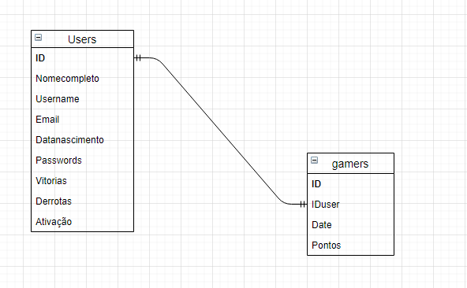

Figura 1 – Diagrama de classes do projeto

# Relatório Scrum

## Aplicação do Scrum ao Projeto

O Scrum foi aplicado utilizando a aplicação jira para fazermos o planeamento as reuniões decorreram entre 10 – 15 minutos utilizando a aplicação discord.

## Papéis dos Stakeholders e Scrum Team

Tabela 2 – Identificação e funções dos Stakeholders e Scrum Team

|  |  |  |
| --- | --- | --- |
|  | Nome | Funções |
| Cliente | (Professores de PHP)  Sílvio Mendes  Joana Pedrosa | * Os clientes devem dizer o que pretendem do sistema prioritizando os requisitos e avaliar as versões. * Devem indicar os requisitos da próxima versão. |
| Product Owner | Carlos Vinagre | * Garantir o tipo e a qualidade do produto final e do trabalho * Gere o product backlog |
| Scrum Master | Diana Santos | * Fala com o Product Owner para comunicar a equipa de desenvolvimento o que devem fazer. * Organiza as reuniões com a equipa de desenvolvimento |
| Development Team | Carlos Vinagre  André Nunes  Hugo Eusébio | * Programar o produto * Organizar o produto |

## User Stories

Tabela 3 – User Stories e respetivos critérios de aceitação

|  |  |
| --- | --- |
|  |  |
| Título:  US1 – Efetuar lançamento de dados | **Story Points**:  3 |
| Descrição: Como jogador quero ser capaz de lançar os dados de forma a poder fazer a jogada  Critérios de Aceitação:   * Só é possível efetuar uma jogada de cada vez * As faces dos dados têm de ser visíveis após o lançamento | |
| Título:  US2 – Ver highscores | **Story Points**:  5 |
| Descrição: Como utiliziador devo conseguir ver as pontuações sem ser necessário fazer registo ou login  Critérios de Aceitação:   * O botão da parte highscores tem que redirecionar para essa pagina | |
| Título:  US3-Fazer login | **Story Points**:  3 |
| Descrição: O utilizador deve conseguir autenticar-se de modo a fazer login  Critérios de Aceitação:   * O campo username e password têm que ser preenchidos. | |
| Título:  US4-Acesso backoffice | **Story Points**:  3 |
| Descrição: O administrador deve conseguir autenticar-se de modo a entrar no backoffice  Critérios de Aceitação:   * O campo username e password têm que ser preenchidos. | |
| Título:  US5-Conseguir selecionar cartas | **Story Points**:  5 |
| Descrição:O utilizador deve conseguir selecionar as cartas para poder jogar.  Critérios de Aceitação:   * As cartas têm que ser possíveis de selecionar. | |
| Título:  US6-Fazer Registo | **Story Points**:  3 |
| Descrição: Como utilizador devo puder registar para conseguir fazer login  Critérios de Aceitação:   * Os campos têm que ser possíveis ser preenchidos e o Botão registar funcionar. | |
| Título:  **Story points :**  3  US7-Bloquiar utilizadores |
| Descrição:Como administrador devo conseguir bloquear contas de utilizadores  Critérios de Aceitação:   * Tem que ter o botão bloquear no utilizador que quer bloquear   **Story points :**  2 | |
| Título:  US8-Fazer Logout |
| Descrição:Como utilizador devo ter a opção de fazer logout para encerrar a secção  Critérios de Aceitação:   * Tem que ter o botão de logout funcional   **Story points :**  3 | |
| Título:  US9-Mudar informações |
| Descrição:Como utilizador tem que mandar e-mail caso queira mudar dados da conta para o administrador o fazer manualmente.  Critérios de Aceitação:   * Tem que usar e-mail com que se registou | |

## Product Backlog

Tabela 4 – Product backlog priorizado

|  |  |  |
| --- | --- | --- |
| Issue | Tipo | Story Points |
| Template do projeto | Task | 4 |
| Desenho de wireframes | Task | 3 |
| User stories | Task | 2 |
| Analise de impacto | Task | 2 |
| Primeiro Commit | Story | 1 |
| Criação base de dados | Task | 2 |
| Criação do registo | Story | 3 |
| Criação do login | Story | 3 |
| Back-Office do admin | Story | 3 |
| Criação da logica do jogo | Story | 5 |
| Pagina highscore | Story | 3 |
| Grafico burndown | Task | 2 |
| Grafico Velocity | Task | 2 |
| Desenho diagrama domínio de classes | Task | 3 |

## Sprints

### Sprint 1: 30 Março a 14 Abril

Tabela 5 – Sprint 1

|  |  |
| --- | --- |
|  |  |
| Sprint Planning | 30 março de 2020  **Sprint backlog**:   1. Criação da documentação |
| Daily Meeting | 30 março de 2020  **Carlos Vinagre**   1. O que fez na semana anterior: 2. O que vai fazer esta semana: Criação wireframes de PHP 3. Dificuldades que prevê: Nenhuma   **André Nunes**   1. O que fez na semana anterior: 2. O que vai fazer esta semana: 3. Dificuldades que prevê:   **Hugo Eusébio**   1. O que fez na semana anterior: 2. O que vai fazer esta semana: Analise de impacto 3. Dificuldades que prevê: |
| Daily Meeting | 6 de abril de 2020  **Carlos Vinagre**   1. O que fez na semana anterior: Criação wireframes de PHP 2. O que vai fazer esta semana: Criação repositorio 3. Dificuldades que prevê:   **André Nunes**   1. O que fez na semana anterior: 2. O que vai fazer esta semana: 3. Dificuldades que prevê:   **Hugo Eusébio**   1. O que fez na semana anterior: Analise de impacto 2. O que vai fazer esta semana: Criação da logica do jogo 3. Dificuldades que prevê: |
| Sprint Retrospective | Data: 14 abril 2020  **Conclusões:**   1. Criação de wireframes faltava originalmente o backoffice 2. Documentação devia ter sido iniciada mais cedo |

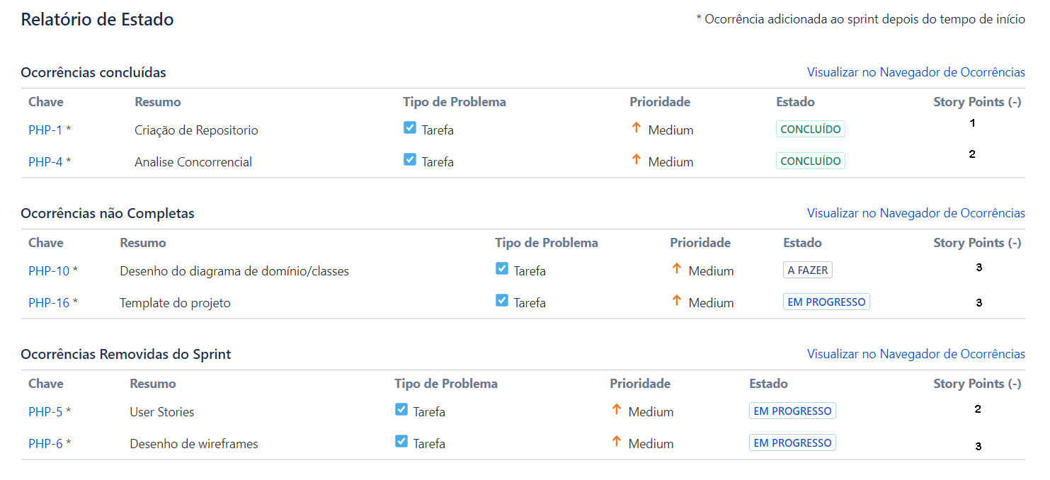

Figura 2 – Burndown do Sprint 1

### Sprint 2: 15 a 28 abril

Tabela 6 – Sprint 1

|  |  |
| --- | --- |
|  |  |
| Sprint Planning | 20 abril de 2020  **Sprint backlog**:   1. Criação do repositorio 2. Criação da base de dados 3. Criação do primeiro commit |
| Daily Meeting | 20 abril de 2020  **Carlos Vinagre**   1. O que fez na semana anterior: Criação de repositorio 2. O que vai fazer esta semana: Primeiro Commit,Criação base de dados 3. Dificuldades que prevê:   **André Nunes**   1. O que fez na semana anterior: 2. O que vai fazer esta semana: 3. Dificuldades que prevê:   **Hugo Eusébio**   1. O que fez na semana anterior: 2. O que vai fazer esta semana: 3. Dificuldades que prevê: |
| Daily Meeting | 27 de abril de 2020  **Carlos Vinagre**   1. O que fez na semana anterior: Primeiro commit , Criação de base de dados 2. O que vai fazer esta semana: Criação de User stories 3. Dificuldades que prevê:   **André Nunes**   1. O que fez na semana anterior: 2. O que vai fazer esta semana: 3. Dificuldades que prevê:   **Hugo Eusébio**   1. O que fez na semana anterior: Criação base de dados 2. O que vai fazer esta semana: Criação base de dados 3. Dificuldades que prevê: |
| Sprint Retrospective | Data: 15 a 28 abril  **Conclusões:**   1. Devia ter sido feito mais coisas para equilibrar o trabalho entre sprints 2. Base de dados faltava a tabela jogos 3. Base de dados faltava o campo admin na tabela de utilizadores |

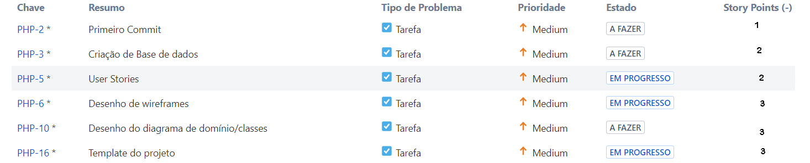

Figura 3 – Burndown do Sprint 2

### Sprint 3: 29 abril a 12 Maio

Tabela 7 – Sprint 1

|  |  |
| --- | --- |
|  |  |
| Sprint Planning | 4 de maio de 2020  **Sprint backlog**:   1. Criaçao da vista Registo 2. Criação da vista login 3. Criação da vsita backoffice 4. Criação da vista highscores |
| Daily Meeting | 4 de maio de 2020  **Carlos Vinagre**   1. O que fez na semana anterior: Primeiro commit , Criação de base de dados 2. O que vai fazer esta semana: Criação da vista registo,login,backoffice e highscore 3. Dificuldades que prevê:   **André Nunes**   1. O que fez na semana anterior: 2. O que vai fazer esta semana: 3. Dificuldades que prevê:   **Hugo Eusébio**   1. O que fez na semana anterior: Criação base de dados 2. O que vai fazer esta semana: Desenho diagrama domínio de classes 3. Dificuldades que prevê: |
| Daily Meeting | 11 maio de 2020  **Carlos Vinagre**   1. O que fez na semana anterior: Criação da vista registo,login,backoffice e highscore 2. O que vai fazer esta semana: Programar Registo , Login 3. Dificuldades que prevê:   **André Nunes**   1. O que fez na semana anterior: 2. O que vai fazer esta semana: 3. Dificuldades que prevê:   **Hugo Eusébio**   1. O que fez na semana anterior: Desenho diagrama domínio de classes 2. O que vai fazer esta semana: Pagina Highscores 3. Dificuldades que prevê: |
| Sprint Retrospective | 12 Maio de 2020  **Conclusões:**   1. Devia ter-se logo a começar a programar as vistas |

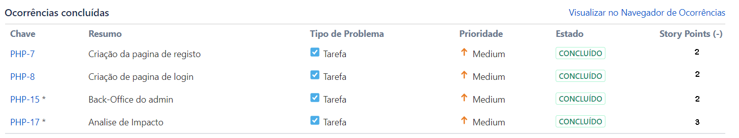

Figura 4 – Burndown do Sprint 3

### Sprint 4: 13 a 26 Maio

### Tabela 8 – Sprint 4

|  |  |
| --- | --- |
|  |  |
| Sprint Planning | 18 maio de 2020  **Sprint backlog**:   1. Programação do Registo 2. Programação do Login |
| Daily Meeting | 18 maio de 2020  **Carlos Vinagre**   1. O que fez na semana anterior: Programar Registo e login 2. O que vai fazer esta semana: Programar Highscores, backoffice e documentação 3. Dificuldades que prevê:   **André Nunes**   1. O que fez na semana anterior: 2. O que vai fazer esta semana: 3. Dificuldades que prevê:   **Hugo Eusébio**   1. O que fez na semana anterior: Página Highscores 2. O que vai fazer esta semana: Back-Office do admin 3. Dificuldades que prevê: |
| Daily Meeting | 21 de maio de 2020  **Carlos Vinagre**   1. O que fez na semana anterior: 2. O que vai fazer esta semana: 3. Dificuldades que prevê:   **André Nunes**   1. O que fez na semana anterior: 2. O que vai fazer esta semana: 3. Dificuldades que prevê:   **Hugo Eusébio**   1. O que fez na semana anterior: Back-office do admin 2. O que vai fazer esta semana: Relatório do projeto 3. Dificuldades que prevê: |
| Sprint Retrospective | 26 Maio de 2020  **Conclusões:**   1. Devido ao atraso das vistas do sprint anterior o grafico Burndown não chegou ao 0 a tempo 2. ... 3. ... |

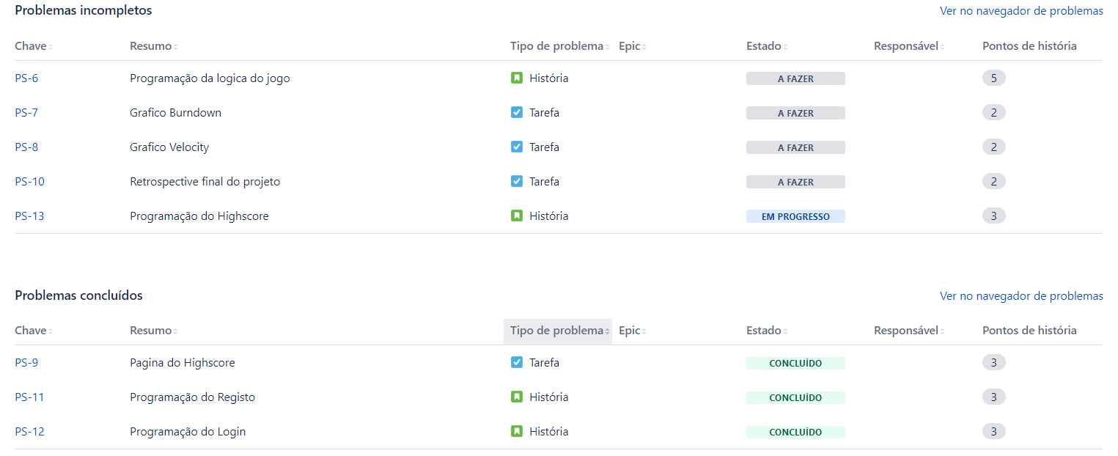



Figura 5 – Burndown do Sprint 4

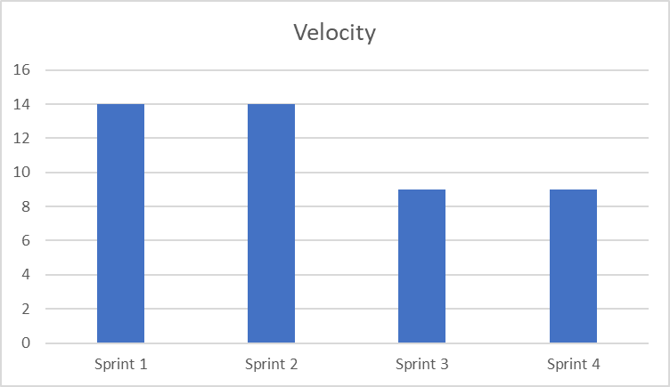

Figura – Velocity Chart

## *Retrospective Summary* do Projeto

|  |
| --- |
|  |

**Things That Went Well**

* Criação das vistas
* Programação do registo

|  |
| --- |
|  |

**Things That Could Have Gone Better**

* Programação do login
* A atualização do jira devia ter sido mais frequente

|  |
| --- |
|  |

**Lessons Learned**

* Devia-se começar a fazer a documentação mais cedo

|  |
| --- |
|  |

**Final Thoughts**

|  |  |
| --- | --- |
|  |  |
| Things to Keep | * Apesar dos atrasos na criação de certas etapas dos projetos o esforço da equipa fez com que tudo fosse entregue a tempo. |
|  |  |
|  |  |
| Things to Change | * Criar a documentação mais cedo. |
|  |  |

# Conclusão

Com este projeto aprendemos a utilizar a metodologia ágil de Scrum e aprendemos a identificar story points, a equipa de scrum, a fazer 1 análise concorrencial e outros pontos importantes necessários para utilizar esta metodologia.

Apesar de ter havido alguns problemas com o jira e a documentação ter começado mais atrasado do que previsto conseguimos fazer a documentação a tempo e conseguimos criar os gráficos do jira utilizando o Microsoft Excel e meter os story points utilizando o Adobe Photoshop CC ultrapassando as dificuldades encontradas.

Apesar de alguns objetivos para o projeto não terem sido cumpridos nos sprints visto que a entrega do projeto de PHP é mais tarde que a entrega do projeto de metodologia de desenvolvimento de software à partida conseguimos cumprir todos os requisitos necessários para o projeto.